Анализ развивающей предметно пространственной среды
в младшей группе в соответствии с ФГОС

Основываясь на требованиях ФГОС, СанПиН, Примерного перечня игрового оборудования для учебно-материального обеспечения дошкольных образовательных учреждений, в ДОУ в младшей группе создана развивающая предметно - пространственная среда, ориентированная на использование адекватных возрасту форм работы с детьми, использование образовательных технологий деятельностного подхода, эффективную организацию совместной и самостоятельной деятельности детей. Оборудование группы отвечает требованиям по безопасности, является здоровьесберегающим, эстетически привлекательным, доступным детям. Мебель соответствует возрасту и росту детей, закреплена.
Игрушки обеспечивают максимальный для данного возраста развивающий эффект, обеспечивают психологическую комфортность пребывания каждого ребенка в группе. Обстановка в группе приближена к домашней. Предметы мебели в группе расставлены вдоль стен, это максимально освобождает центр для игр детей, развития их двигательной активности. Пространство группы организую в виде разграниченных центров, оснащенных большим количеством развивающих материалов. Подобная организация позволяет детям выбрать интересные для себя занятия, чередовать их в течение дня. Дает возможность эффективно организовывать образовательный процесс с учетом индивидуальных особенностей детей. Оснащение уголков меняется в соответствии с тематическим планированием образовательного процесса.
Предметно – пространственная развивающая среда организована с учётом требований ФГОС, где чётко прослеживаются все пять образовательных областей:
1) социально-коммуникативная; 2) познавательная; 3) речевая; 4) художественно-эстетическая; 5) физическая.
Центры организованы и представлены с учётом индивидуальных особенностей детей, информационного багажа, т. е. теоретической и понятийной осведомлённости ребёнка.

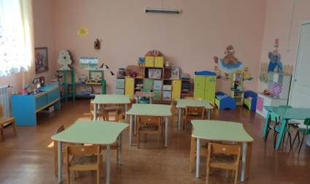

Центр сюжетно-ролевой игры. Основной целью этого направления является позитивная социализация детей младшего дошкольного возраста, приобщение их к социокультурным нормам, традициям семьи, общества и государства. В связи с этим стоит задача создания условий для усвоения общепринятых моральных и нравственных ценностей и норм. Неотъемлемой частью в приобретении ребенком социального опыта является семья, именно там ребенок приобретает свой первый социальный опыт. Основные этапы формирования личностных качеств ребенка закладываются именно в дошкольном возрасте и преимущественно посредством игры. Я в своей группе постаралась создать среду и условия для развития именно игровых качеств у детей. Используются разные виды игр: дидактические, подвижные, театрализованные, сюжетно – ролевые. Сюжетно-ролевые игры: «Салон красоты», «Магазин», «Больница», «Хозяюшка» пользуются популярностью, как у мальчиков, так и у девочек.

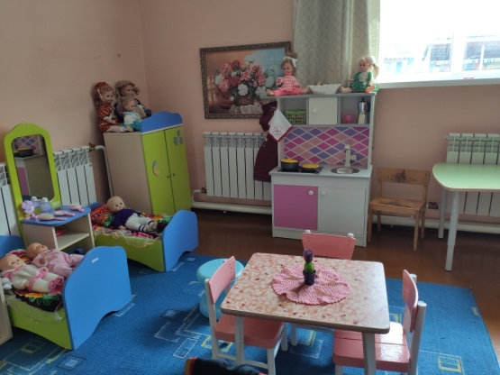

Нравственно-патриотический центр. В центре представлены – фотография действующего президента России, изображение флага, герба России, уголок родного края, в котором дети могут познакомиться с традициями, культурой и бытом жителей родного села. В уголок родного края входит фотографии местностей нашего села. Дидактические игры «Кем быть», «Профессии», лэпбук «Семья», альбом «Моя семья», «Правила поведения в нашей группе».
Художественно – эстетическое центр.
Для развития самостоятельной художественной деятельности в доступном для детей пространстве расположено многообразие изобразительных материалов: это краски, карандаши и бумага, восковые мелки, кисти, губки для рисования, формочки для лепнины, трафареты (животные домашние и дикие, одежда, листья деревьев, транспорт и др.). В этом уголке предусмотрено место для индивидуальных и совместных работ. Удобное расположение рассчитано на одновременное пребывание небольшой подгруппы детей, которые во время работы могут обмениваться мнением и опытом. В центре есть маски сказочных персонажей. Представлены театры (кукольный, плоскостной, пальчиковый, картонный, настольный, театр резиновых игрушек). На полочках расположены музыкальные инструменты (бубен, барабан, металлофон, дудочки, губная гармошка, погремушки, и др), которые направлены на развитие слухового восприятия и внимания, формирование исполнительских навыков. С помощью музыкальных инструментов дети подражают звукам природы: животных, птиц, природных явлений.
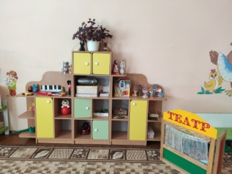
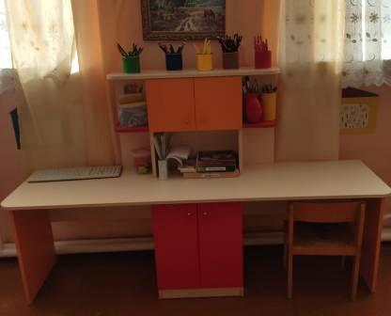

Познавательный центр. Имеется разнообразные игры и пособия на развитие
логики, мышления, внимания. Счётный наглядный и раздаточный материал,
магнитная доска, дидактические игры, развивающие игры, игры на плоскостное моделирование, игрушки для сенсорного развития детей, все в соответствии с возрастной группой. Разнообразные виды мозаик, лото, различные по форме,
цвету и материалу игрушки, развивающие игры, конструкторы разной величины, направленные на развитие речи и сенсорные способности.
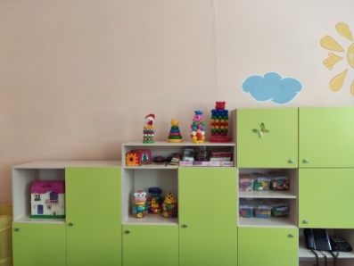

Центр конструирования. Развитие пространственных представлений, мелкой моторики, творческого воображения. Оснащён крупными и мелкими конструкторами, конструкторами Лего.

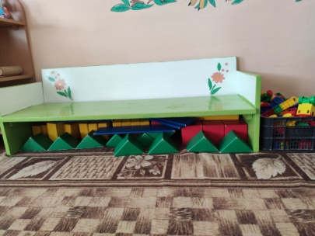

Центр природы. В уголке природы дети учатся бережному отношению к природе. Это позволяет приблизиться к миру природы, дети учатся рассматривать различные растения, животных, птиц, обобщать результаты своих наблюдений за объектами природы. Дети учатся вести календарь природы с помощью куклы Маши и дерева сезонов.
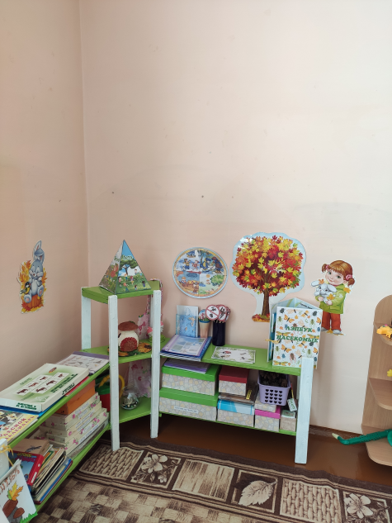

Книжный центр. Постоянно пополняется новыми книгами, книгами-малютками, книгами-игрушками, познавательными и волшебными сказками. Проводятся выставки различных поэтов и писателей. Книги, подобранные по возрасту и по текущей теме, настольно-печатные игры по развитию речи, иллюстрации к сказкам, дидактические альбомы с картинками. Настольный и кукольный театр, маски для обыгрывания сказок.
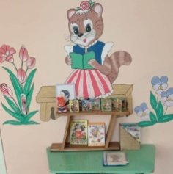
Центр безопасности оснащен книгами, играми по безопасности, макетами.
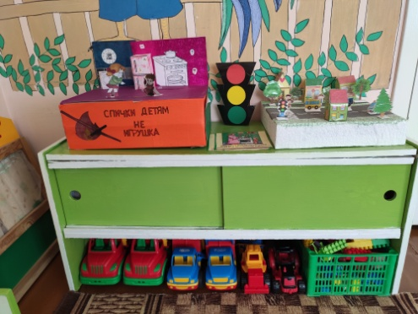

Центр физической культуры способствует развитию двигательной активности детей. Здесь есть массажный коврик, ленты разных цветов, обручи, резиновые мячи разного размера, шары, мешочки с грузом, скакалки, шнур длинный и короткий.
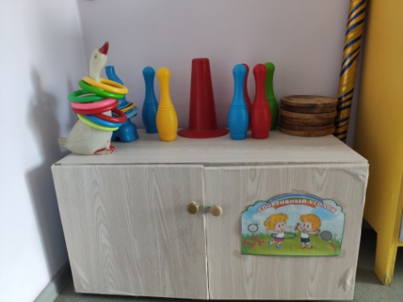

В приемной есть скамеечки, где дети раздеваются. Здесь располагаются индивидуальные шкафчики с картинками, которые малыши сами выбирали. Это дает возможность детям легко находить свой шкафчик для вещей.
В приемной нашли свое место разнообразные информационные уголки для родителей, а так же уголок для поделок и рисунков ребят «Наше творчество».
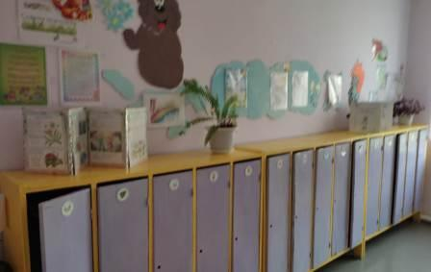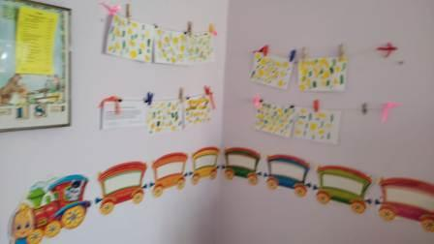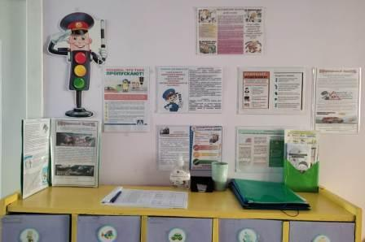

Вывод. Вся созданная предметно – развивающая среда вызывает у детей чувство радости, эмоциональное положительное отношение к детскому саду, желание посещать его, обогащает новыми впечатлениями и знаниями, способствует развитию детей, расширяет возможности, побуждает к активной творческой деятельности, способствует интеллектуальному развитию детей дошкольного возраста.

